«День друзей Москвы» пройдёт 11 октября
07.10.2020
Международное онлайн мероприятие «День друзей Москвы» пройдёт 11 октября 2020 года в формате телевизионной съёмки и трансляции (ток-шоу). Главной задачей мероприятия является укрепление дружеских, культурных, межнациональных связей между Москвой и братскими городами.
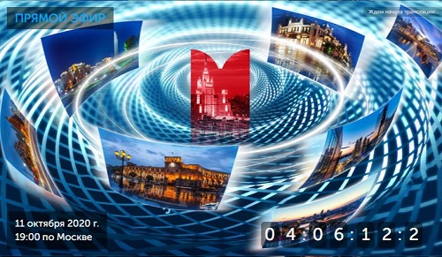
В ток-шоу примут участие почётные деятели Москвы: Заслуженный артист России, певец, композитор почётный деятель искусств города Москвы Валерий Сюткин; Народный артист РФ, депутат Мосгордумы Евгений Владимирович Герасимов; прима-балерина Большого театра, Заслуженная артистка России Евгения Образцова; российская теннисистка и тренер, заслуженный мастер спорта Анастасия Мыскина. Ожидается выступление министра Правительства Москвы, руководителя Департамента внешнеэкономических и международных связей (ДВМС) Сергея Евгеньевича Черёмина. Кроме того, посредством прямого включения или записанных ранее видеосюжетов, к участникам в студии присоединятся российские соотечественники из США, Франции, Словении, Испании, Белоруссии, Абхазии, Армении, Аргентины, Германии, Сербии.
Ведущий мероприятия – российский тележурналист, телеведущий, продюсер, преподаватель курсов журналистики в РГГУ Андрей Малахов.
В числе тем, вынесенных на обсуждение в студии такие, как: поддержка русского языка за рубежом; поддержка акций «Бессмертный полк» и ветеранов, проживающих за рубежом; поддержка молодёжных форумов; сохранение культурного наследия.
Представители различных департаментов Правительства Москвы расскажут о последних достижениях и инновациях в сфере туризма, спорта, информационных технологий, молодежной политики, сохранения исторической памяти и благоустройства города, организации досуга москвичей и гостей столицы.
Ссылка на сайт мероприятия: friendsofmoscow.ru
Ссылки на страницы мероприятия в социальных сетях:
https://instagram.com/friends_of_moscow?igshid=ka1mugthrnhb
https://www.facebook.com/friendsofmoscow/
https://www.facebook.com/friendsofmoscow/events
Прямая трансляция начнется в 19.00 по московскому времени.

Адрес страницы: http://mosds.mos.ru/presscenter/news/detail/9303524.html
ГКУ города Москвы «Центр гуманитарного и делового сотрудничества с соотечественниками за рубежом - Московский дом соотечественника»

